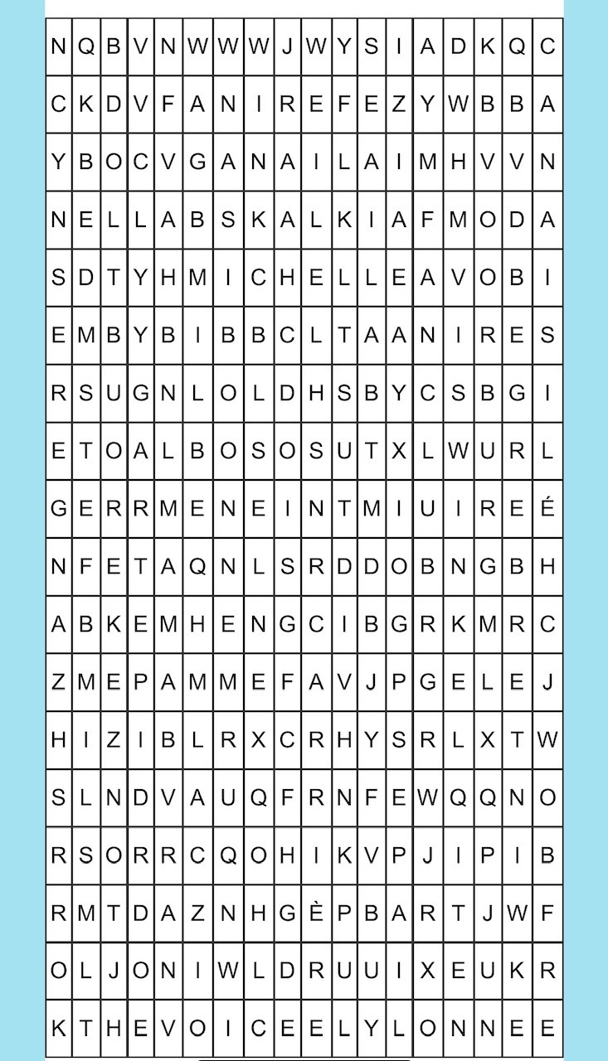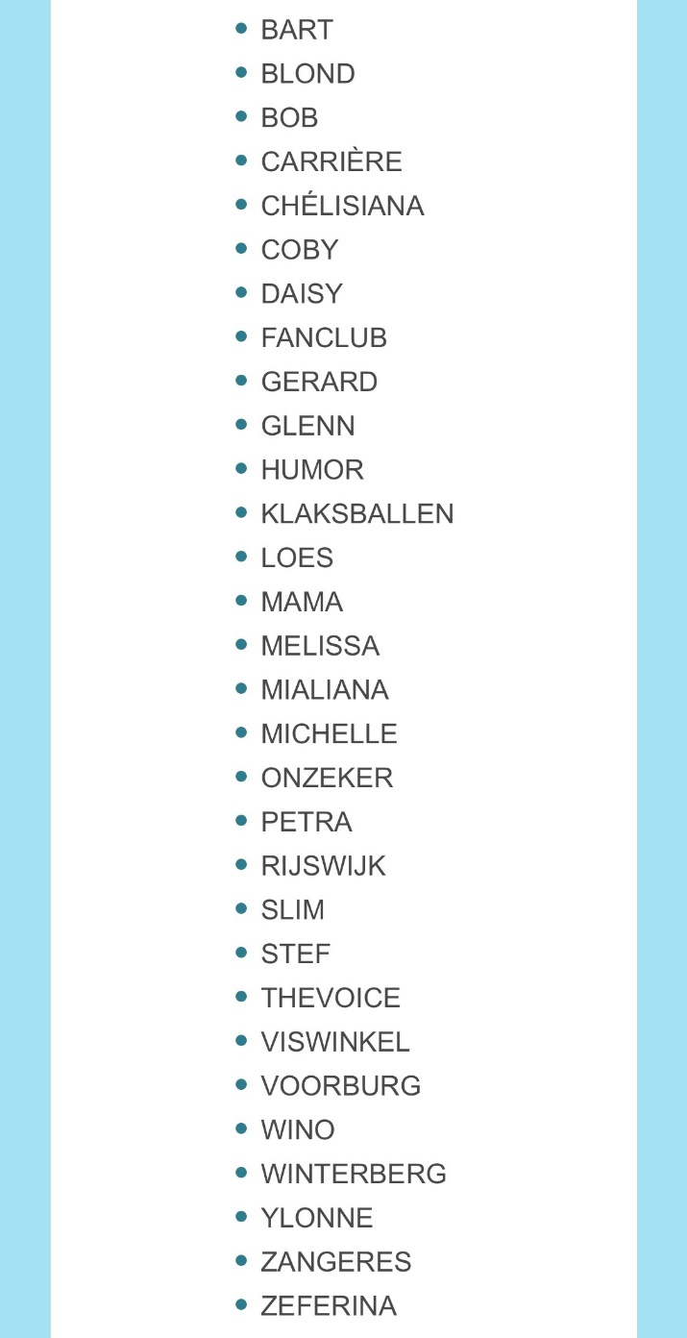

XXX DE FANCLUB. ( Marianka, Andrea, Angela, Monique)